04.07.2016
465

На основании статей 8, 43, 45, 46, 56, 57 Градостроительного кодекса Российской Федерации, статей 11, 33 Правил землепользования и застройки города Перми, утвержденных решением Пермской городской Думы от 26 июня 2007 г. № 143, с учетом протокола публичных слушаний от 18 мая 2016 г., заключения о результатах публичных слушаний от 26 мая 2016 г. № 104

администрация города Перми ПОСТАНОВЛЯЕТ:
1. Утвердить прилагаемый проект межевания территории, ограниченной ул.Верхне-Курьинской, ул.Невской, ул.Пышминской в Мотовилихинском районе города Перми (далее – проект межевания территории).
2. Признать утратившими силу постановления администрации города Перми:
от 07 марта 2014 г. № 159 «Об утверждении документации по планировке территории, ограниченной ул.Ладожской, ул.Линией 3-й, рекой Камой, ул.Пышминской в жилом районе Верхняя Курья Мотовилихинского района города Перми» в части проекта межевания территории, ограниченной ул.Верхне-Курьинской, ул.Невской, ул.Пышминской в Мотовилихинском районе города Перми;
от 03 сентября 1993 г. № 1155 «Об утверждении проекта детальной планировки жилого района Верхняя Курья в Мотовилихинском районе» в части территории, ограниченной ул.Верхне-Курьинской, ул.Невской, ул.Пышминской
в Мотовилихинском районе города Перми.
3. Департаменту градостроительства и архитектуры администрации города Перми разместить настоящее постановление в информационной системе обеспечения градостроительной деятельности города Перми.
4. Функциональным и территориальным органам, функциональным подразделениям администрации города Перми в своей деятельности руководствоваться утвержденным проектом межевания территории.
5. Настоящее постановление вступает в силу с даты официального опубликования в печатном средстве массовой информации «Официальный бюллетень органов местного самоуправления муниципального образования город Пермь».
6. Управлению по общим вопросам администрации города Перми обеспечить опубликование постановления в печатном средстве массовой информации «Официальный бюллетень органов местного самоуправления муниципального образования город Пермь».
7. Контроль за исполнением постановления возложить на заместителя главы администрации города Перми-начальника департамента градостроительства
и архитектуры администрации города Перми Ярославцева А.Г.

Глава администрации города Перми Д.И. Самойлов

УТВЕРЖДЕН
постановлением администрации
города Перми
от 04.07.2016 № 465

ПРОЕКТ МЕЖЕВАНИЯ
территории, ограниченной ул.Верхне-Курьинской,
ул.Невской, ул.Пышминской в Мотовилихинском районе города Перми

Пояснительная записка

Оставлены без изменения границы земельных участков № 1-9, 13-22, прошедших государственный кадастровый учет и предоставленных физическим или юридическим лицам.
Образован земельный участок № 10 под индивидуальное жилищное строительство по ул.Ладожской,43 из земельных участков с кадастровыми номерами 59:01:3219029:8, 59:01:3219029:37, предоставленных в собственность Махатадзе Н.В.
Образован земельный участок № 11 площадью 179 кв.м за счет городских земель для обеспечения доступа.
Образован земельный участок № 12 по ул.Невской,34 под индивидуальное жилищное строительство из земельного участка площадью 853 кв.м
с кадастровым номером 59:01:3219029:17, предоставленного в собственность Балдиной Л.В., и городских земель. Площадь земельного участка предлагается увеличить до 1154 кв.м.

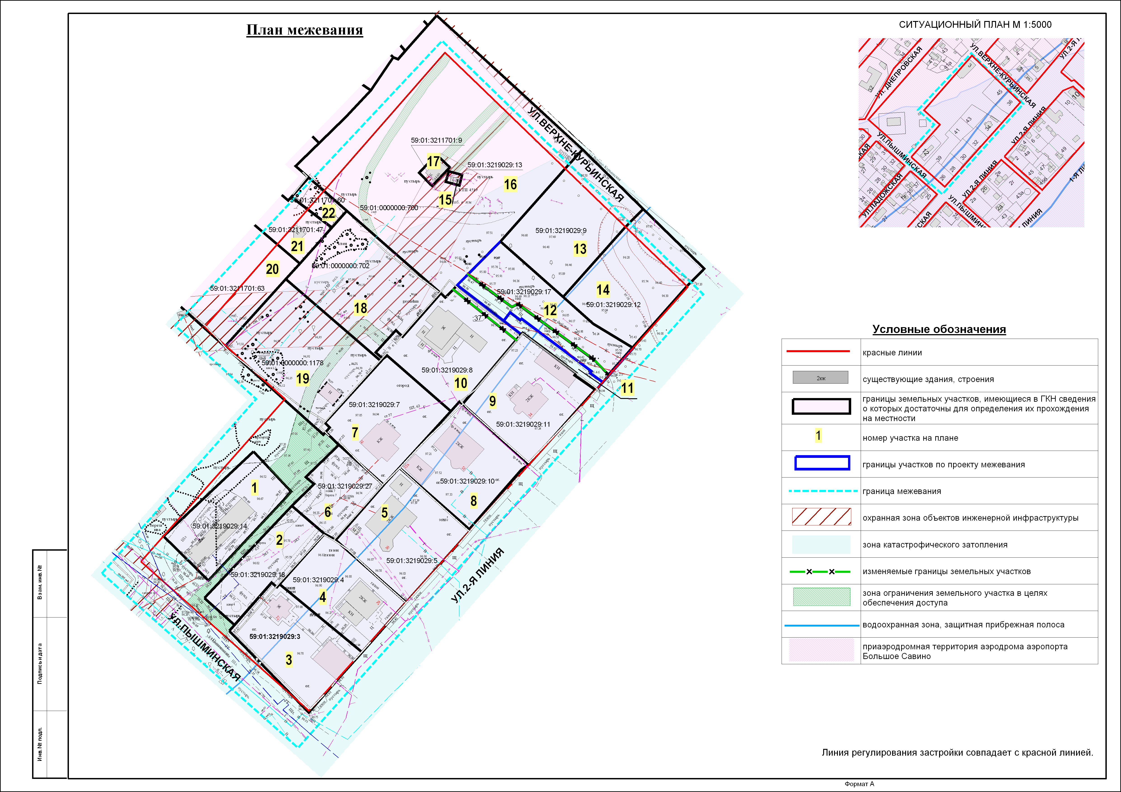
Экспликация земельных участков по проекту межевания

№ | Кадастровый номер | Адрес земельного участка | Землепользователь | Разрешенное использование | Пло-щадь  с плана, кв.м | Примечание

1 | 2 | 3 | 4 | 5 | 6 | 7
1 | 59:01:3219029:14  соответствует результатам межевания | г.Пермь,  Мотовилихинский район,  ул.Пышминская,12 | общество с ограниченной ответственностью «Инвестстройцентр» | под котельную | 1018 | границы земельного участка оставлены без изменения
2 | 59:01:3219029:14  соответствует результатам межевания | г.Пермь,  Мотовилихинский район,  ул.Ладожская,39 | Чеснокова  Ирина Анатольевна | блокированные многоквартирные  и односемейные жилые дома | 755 | границы земельного участка оставлены без изменения
3 | 59:01:3219029:3  соответствует результатам межевания | г.Пермь,  Мотовилихинский район,  ул.Невская,26 | Шенгелия  Реваз Дорофеевич | индивидуальное жилищное строительство | 1181 | границы земельного участка оставлены без изменения
4 | 59:01:3219029:4  соответствует результатам межевания | г.Пермь,  Мотовилихинский район,  ул.Невская,28 | Шенгелия  Реваз Дорофеевич | индивидуальное жилищное строительство | 1025 | границы земельного участка оставлены без изменения
5 | 59:01:3219029:4  соответствует результатам межевания | г.Пермь,  Мотовилихинский район,  ул.Невская,30 | Рябов  Анатолий Иванович | индивидуальное жилищное строительство | 1282 | границы земельного участка оставлены без изменения
6 | 59:01:3219029:27  соответствует результатам межевания | г.Пермь,  Мотовилихинский район,  ул.Ладожская,39а | Чеснокова  Ирина Анатольевна | индивидуальное жилищное строительство | 630 | границы земельного участка оставлены без изменения
7 | 59:01:3219029: 7  соответствует результатам межевания | г.Пермь,  Мотовилихинский район,  ул.Ладожская,41 | Новикова  Тамила Александровна | индивидуальное жилищное строительство | 1186 | границы земельного участка оставлены без изменения
8 | 59:01:3219029:10  соответствует результатам межевания | г.Пермь,  Мотовилихинский район,  ул.Невская,32 | Лебедев  Валерий Павлович | индивидуальное жилищное строительство | 1153 | границы земельного участка оставлены без изменения
9 | 59:01:3219029:11  соответствует результатам межевания | г.Пермь,  Мотовилихинский район,  ул.Невская,34 | Балдина  Лариса Валерьевна | индивидуальное жилищное строительство | 1241 | границы земельного участка оставлены без изменения
10 | - | г.Пермь,  Мотовилихинский район,  ул.Ладожская,43 | Махатадзе  Наталья Владимировна | индивидуальное жилищное строительство | 1282 | образован из земельных участков  с кадастровыми номерами 59:01:3219029:8,  59:01:3219029:37
11 | - | г.Пермь,  Мотовилихинский район | - | под проход, проезд | 179 | образован за счет городских земель
12 | - | г.Пермь,  Мотовилихинский район,  ул.Невская,34а | Балдина  Лариса Валерьевна | индивидуальное жилищное строительство | 1154 | образован из земельного участка  с кадастровым номером 59:01:3219029:17, предоставленным  в собственность Балдиной Л.В.,  и городских земель
13 | 59:01:3219029:9  соответствует результатам межевания | г.Пермь,  Мотовилихинский район,  ул.Ладожская,45 | Горбачев  Александр Андреевич | индивидуальное жилищное строительство | 1433 | границы земельного участка оставлены без изменения
14 | 59:01:3219029:12  соответствует результатам межевания | г.Пермь,  Мотовилихинский район,  ул.Невская,36 | Шапенкова  Галина Николаевна | индивидуальное жилищное строительство | 1380 | границы земельного участка оставлены без изменения
15 | 59:01:3219029:13  соответствует результатам межевания | г.Пермь,  Мотовилихинский район | ОАО «МРСК Урала»-«Пермэнерго» | под существующую  трансформаторную  подстанцию КТП № 4519  ЭСК «Лесозаводская» | 21 | границы земельного участка оставлены без изменения
16 | 59:01:0000000:700 соответствует результатам межевания | г.Пермь,  Мотовилихинский район,  ул.Верхне-Курьинская,3 | ООО «Неруд-Комплект» | магазины отдельно  стоящие, встроенные | 5604 | границы земельного участка оставлены без изменения,  площадь обременения  для обеспечения доступа  к земельному участку № 15 – 89 кв.м,  к земельному участку № 17 – 93 кв.м,  к земельному участку № 18 – 230 кв.м
17 | 59:01:3211701:9 соответствует результатам межевания | г.Пермь,  Мотовилихинский район,  ул.3-я Линия | ОАО «Межрегиональная распределительная сетевая компания Урала» | под существующую  трансформаторную  подстанцию № 4440 | 66 | границы земельного участка оставлены без изменения
18 | 59:01:0000000:702 соответствует результатам межевания | г.Пермь,  Мотовилихинский район,  ул.Ладожская,40 | Макаров  Алексей Владимирович | индивидуальное жилищное строительство | 1562 | границы земельного участка оставлены без изменения, площадь обременения для обеспечения доступа к земельному участку № 10 – 72 кв.м
19 | 59:01:0000000:1178 соответствует результатам межевания | г.Пермь,  Мотовилихинский район,  ул.Ладожская,38 | Макаров  Алексей Владимирович | блокированные многоквартирные и односемейные жилые дома | 1631 | границы земельного участка оставлены без изменения площадь обременения для обеспечения доступа к земельным участкам № 10, 18 – 160 кв.м
20 | 59:01:3211701:63 соответствует результатам межевания | г.Пермь,  Мотовилихинский район,  ул.Днепровская,37 | Папилова  Алевтина Геннадьевна | многоквартирные жилые  дома | 3556 | границы земельного участка оставлены без изменения
21 | 59:01:3211701:47 соответствует результатам межевания | г.Пермь,  Мотовилихинский район,  ул.Днепровская,39а | Папилова  Алевтина Геннадьевна | индивидуальное жилищное строительство | 706 | границы земельного участка оставлены без изменения
22 | 59:01:3211701:60 соответствует результатам межевания | г.Пермь,  Мотовилихинский район,  ул.Ладожская,  севернее дома 40 | Чеснокова  Ирина Анатольевна | под зеленые насаждения | 174 | границы земельного участка оставлены без изменения

